“Untuk mendapatkan apa yang diinginkan, kau harus bersabar dengan apa yang Kau benci.” – Imam Ghazali

“Lebih baik kehilangan sesuatu demi Tuhan. Daripada kehilangan Tuhan demi sesuatu.” – Mufti Menk

“Jangan berhenti jadi baik.”  
“Barangsiapa mengerjakan kebaikan seberat zaarah pun, niscaya dia akan melihat (balasan)nya.” – QS. Az-Zalzalah : 7

“Hati menjadi resah dan gelisah ketika kita terbiasa berandai-andai dalam menyikapi persoalan hidup.” – Aa Gym

“Barang siapa berhijrah di jalan Allah, niscaya mereka akan mendapati di muka bumi ini tempat hijrah yang luas dan rezeki yang banyak.” – Qs. An-Nisa: 100

**Kata bijak islami dari alquran** – Alquran memang kitab suci yang sangat lengkap, memuat banyak hal yang disampaikan dengan gaya penyampaian yang sangat menarik. Tak ada yang bisa menyangkal keindahan ayat-ayat alquran. Membaca dan mendengarkannya begitu menentramkan, mengahayati makna kandungannya begitu menenangkan, semakin dibaca semakin banyak pula inspirasi yang diperoleh. Maka amat merugi orang tidak berusaha meluangkan sebagian waktunya untuk berinteraksi dengan alquran, ia tidak akan bisa mereguk hikmah dari kalam-kalam ilahi dalam alquran.

Ada pahala begitu besar yang akan diperoleh dengan memperbanyak membaca alquran, di mana setiap hurufnya bernilai sepuluh kebajikan. *“Siapa saja yang membaca satu huruf dari alquran, maka baginya satu kebajikan dengan bacaan tersebut, dan satu kebajikan dilipatkan menjadi 10 kebajikan yang semisalnya,” (HR Tirmidzi)*.

Orang yang senantiasa membaca alquran, mempelajari dan diikuti dengan mengamalkan kandungannya dalam kehidupan sehari-hari, akan diangkat derajatnya oleh Allah SWT. *“Sesungguhnya Allah mengangkat derajat seseorang dengan Kitab Alquran dan merendahkan yang lainnya dengan Alquran.” (HR Bukhari)*.

Beberapa kata bijak islami berikut ini hanyalah sebagian dari pesan-pesan nasehat indah yang diajarkan oleh alquran kepada kita. Mulai dari ajakan untuk mengingat Allah dalam setiap kesempatan, Allah sangat dekat dengan kita, amal kebaikan bisa menghapus kejelekan, berpasrah diri dan meminta perlindungan hanya kepada Allah, perintah untuk berucap dengan kata-kata yang bagus, bentuk-bentuk cobaan yang Allah berikan kepada manusia, ajakan untuk memperbanyak istighfar kepada Allah, mensyukuri setiap nikmat yang Allah berikan, pengingat tentang kematian, dan masih banyak lagi kata bijak islami dari alquran yang memuat banyak nasehat dan motivasi.

Kumpulan Kata Mutiara Islam dari Alquran

Tidak hanya berupa teks kata bijak islami dari alquran yang meliputi teks arab ayat, translation dalam bahasa inggris, dan terjemahan bahasa Indonesia, koleksi kata mutiara islami dari alquran berikut ini juga dilengkapi dengan gambar-gambar menarik yang menambah daya tarik dalam menyampaikan pesan dakwah.

**Mengingat Allah**

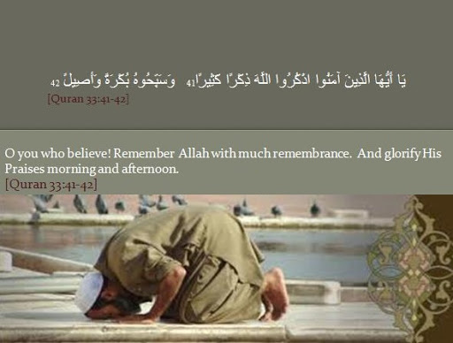

O you who believe! remember Allah with much remembrance. – (Q.S Al-Azhab: 41)

يَا أَيُّهَا الَّذِينَ آمَنُوا اذْكُرُوا اللَّهَ ذِكْرًا كَثِيرًا

Hai orang-orang yang beriman, Ingatlah kepada Allah sebanyak-banyaknya. (Q.S Al-Azhab: 41)

**Allah dekat**

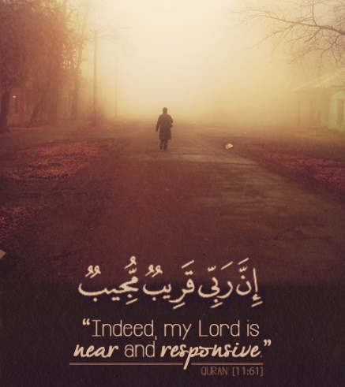

Indeed My lord is near and responsive. – (Q.S Huud: 61)

إِنَّ رَبِّي قَرِيبٌ مُجِيبٌ

Sesungguhnya Tuhanku amat dekat lagi memperkenankan (doa hamba-Nya). – (Q.S Huud: 61)

**Manfaat kebaikan**



Surely, Good deeds erase bad deeds. – (Q.S Huud: 114)

إِنَّ الْحَسَنَاتِ يُذْهِبْنَ السَّيِّئَاتِ

Sesungguhnya perbuatan-perbuatan yang baik itu menghapuskan (dosa) perbuatan-perbuatan yang buruk. – (Q.S Huud: 114)

**Cukup Allah**

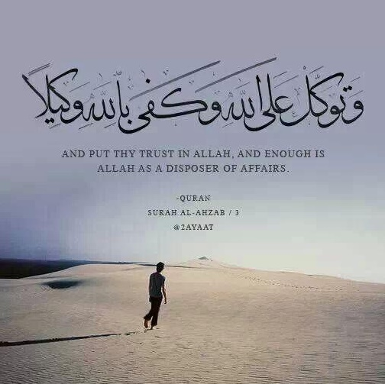

And put thy trust in Allah. And enough is Allah as a Disposer of affairs. – (Q.S Al-Ahzab: 3)

وَتَوَكَّلْ عَلَى اللَّهِ ۚ وَكَفَىٰ بِاللَّهِ وَكِيلًا

dan bertawakkallah kepada Allah. Dan cukuplah Allah sebagai Pemelihara. – (Q.S Al-Ahzab: 3)

**Sebaik-baik pelindung**

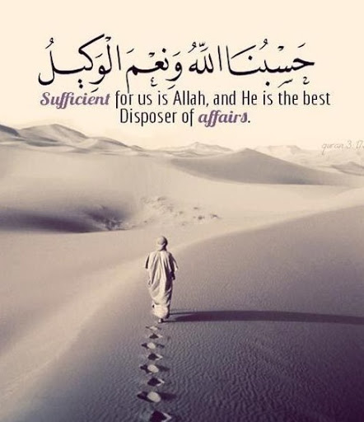

Sufficient for us is Allah, and he is the best disposer of Affairs. – (Q.S Ali Imran: 173)

حَسْبُنَا اللَّهُ وَنِعْمَ الْوَكِيلُ

Cukuplah Allah menjadi Penolong kami dan Allah adalah sebaik-baik Pelindung. – (Q.S Ali Imran: 173)

(Baca juga: **[Kata Mutiara Islam dari Hadis Nabi yang Penuh Nasehat Indah](https://mutiaraislam.net/kata-mutiara-islam-dari-hadis-nabi/" \t "_blank)**)

Kata Kata Bijak Islami dari Alquran

**Berkata yang baik**

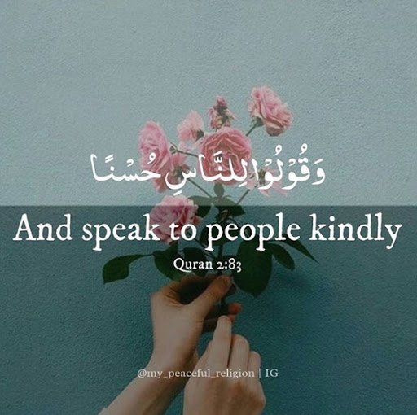

And Speak to people Kindly. – (Q.S Al-Baqarah: 83)

وَقُولُوا لِلنَّاسِ حُسْنًا

Dan ucapkanlah kata-kata yang baik kepada manusia. – (Q.S Al-Baqarah: 83)

**Allah Sang Penyembuh**

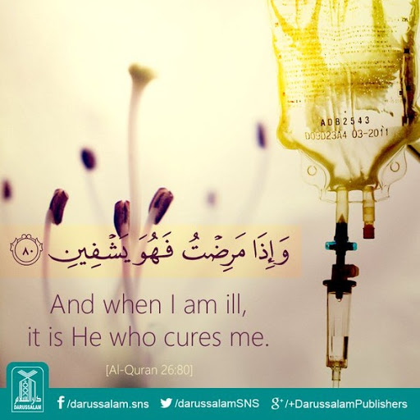

And when i am ill, it is he who cures me. – (Q.S Asy-Syu’ara: 80)

وَإِذَا مَرِضْتُ فَهُوَ يَشْفِينِ

dan apabila aku sakit, Dialah Yang menyembuhkan aku. – (Q.S Asy-Syu’ara: 80)

**Bertawakkallah**



Then when you have taken a decision, put your trust in Allah certainly, Allah loves those who put their trust (in him). – (Q.S Ali Imran: 159)

فَإِذَا عَزَمْتَ فَتَوَكَّلْ عَلَى اللَّهِ ۚ إِنَّ اللَّهَ يُحِبُّ الْمُتَوَكِّلِينَ

Kemudian apabila kamu telah membulatkan tekad, maka bertawakkallah kepada Allah. Sesungguhnya Allah menyukai orang-orang yang bertawakkal kepada-Nya. – (Q.S Ali Imran: 159)

**Allah Maha Melihat**

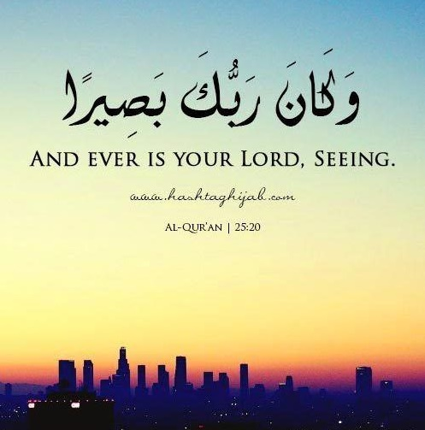

And ever is your Lord Seeing. – (Q.S Al-Furqan: 20)

وَكَانَ رَبُّكَ بَصِيرًا

dan adalah Tuhanmu maha Melihat. – (Q.S Al-Furqan: 20)

**Bentuk cobaan**

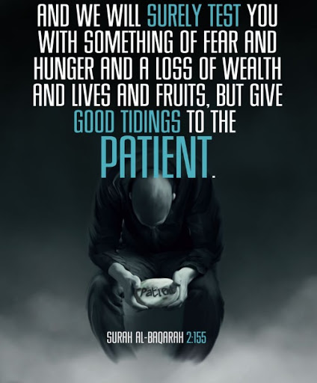

We will test you in fear, hunger loss of wealth life and fruit, but give glad tiding to the patient ones. – (Q.S Al-Baqarah: 155)

وَلَنَبْلُوَنَّكُمْ بِشَيْءٍ مِنَ الْخَوْفِ وَالْجُوعِ وَنَقْصٍ مِنَ الْأَمْوَالِ وَالْأَنْفُسِ وَالثَّمَرَاتِ ۗ وَبَشِّرِ الصَّابِرِينَ

Dan sungguh akan Kami berikan cobaan kepadamu, dengan sedikit ketakutan, kelaparan, kekurangan harta, jiwa dan buah-buahan. Dan berikanlah berita gembira kepada orang-orang yang sabar. – (Q.S Al-Baqarah: 155)

**Memohon ampunan**

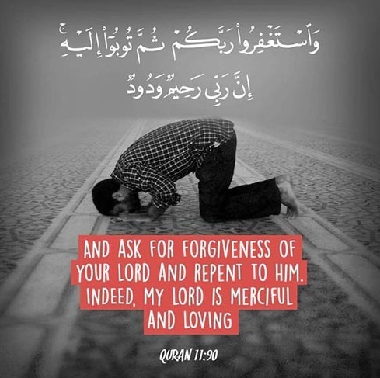

And Ask for Forgiveness of your lord and repent to him. Indeed, my lord is merciful and loving. – (Q.S Huud: 90)

وَاسْتَغْفِرُوا رَبَّكُمْ ثُمَّ تُوبُوا إِلَيْهِ ۚ إِنَّ رَبِّي رَحِيمٌ وَدُودٌ

Dan mohonlah ampun kepada Tuhanmu kemudian bertaubatlah kepada-Nya. Sesungguhnya Tuhanku Maha Penyayang lagi Maha Pengasih. – (Q.S Huud: 90)

**Allah bersama mereka**

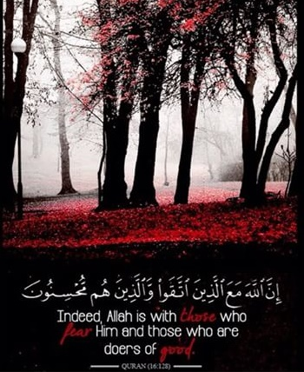

Indeed, Allah is with those who fear him and those who are doers of good. – (Q.S An-Nahl: 128)

إِنَّ اللَّهَ مَعَ الَّذِينَ اتَّقَوْا وَالَّذِينَ هُمْ مُحْسِنُونَ

Sesungguhnya Allah beserta orang-orang yang bertakwa dan orang-orang yang berbuat kebaikan. – (Q.S An-Nahl: 128)

Kata Kata Motivasi Islami dari Alquran

**Beribadah sepanjang hayat**

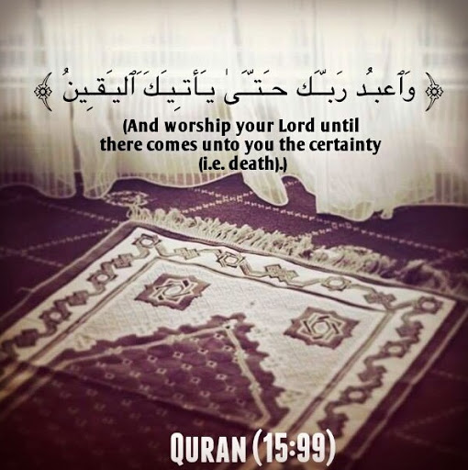

And wordship your lord until there comes into you the certainty (death). – (Q.S Al-Hijr: 99)

وَاعْبُدْ رَبَّكَ حَتَّىٰ يَأْتِيَكَ الْيَقِينُ

dan beribadahlah kepada Tuhanmu sampai datangnya ajal kepadamu. – (Q.S Al-Hijr: 99)

**Berbuat baiklah**

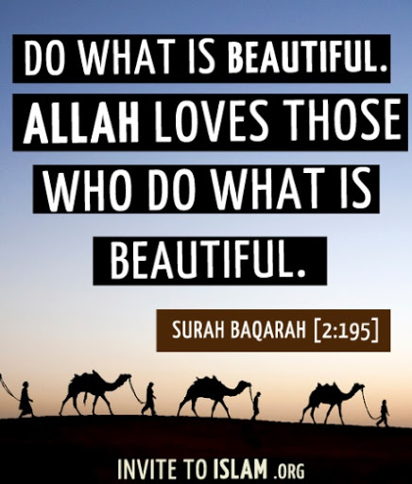

Do what is beautiful. Allah loves those who do what is Beautiful. – (Q.S Al-Baqarah: 195)

وَأَحْسِنُوا ۛ إِنَّ اللَّهَ يُحِبُّ الْمُحْسِنِينَ

dan berbuat baiklah, karena sesungguhnya Allah menyukai orang-orang yang berbuat baik. – (Q.S Al-Baqarah: 195)

**Tali agama Allah**

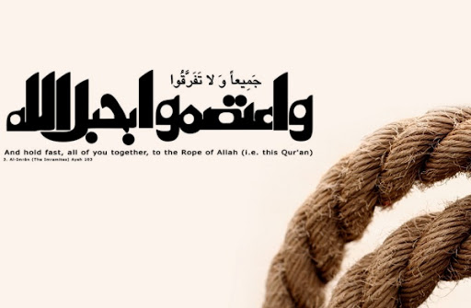

Hold Firmly to the rope of ALLAH. – (Q.S Ali Imran: 103)

وَاعْتَصِمُوا بِحَبْلِ اللَّهِ

Dan berpeganglah kamu semuanya kepada tali (agama) Allah. – (Q.S Ali Imran: 103)

**Kesenangan yang menipu**

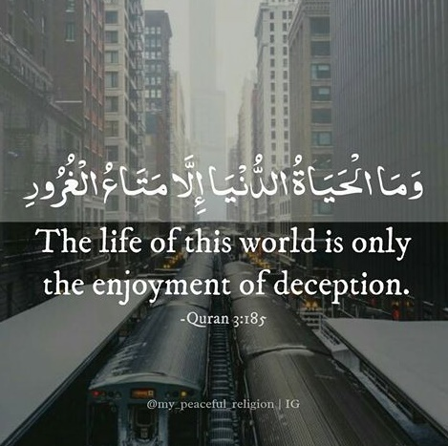

The life of this world is only the enjoyment of deception. – (Q.S Ali Imran: 185)

وَمَا الْحَيَاةُ الدُّنْيَا إِلَّا مَتَاعُ الْغُرُورِ

Kehidupan dunia itu tidak lain hanyalah kesenangan yang memperdayakan. – (Q.S Ali Imran: 185)

**Sendiri menghadap-Nya**



And All Will Come to him on the day of Resurrection alone. – (Q.S Maryam: 95)

وَكُلُّهُمْ آتِيهِ يَوْمَ الْقِيَامَةِ فَرْدًا

Dan tiap-tiap mereka akan datang kepada Allah pada hari kiamat dengan sendiri-sendiri. – (Q.S Maryam: 95)

**Mudahkanlah**

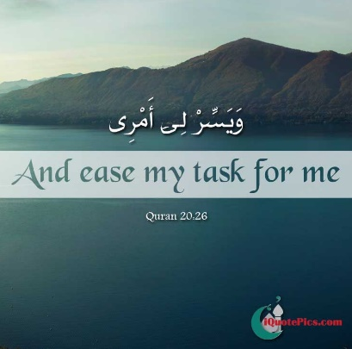

And Ease My Task for me. – (Q.S Thaha: 26)

وَيَسِّرْ لِي أَمْرِي

dan mudahkanlah untukku urusanku. – (Q.S Thaha: 26)

**Bila dibacakan al-Qur’an**

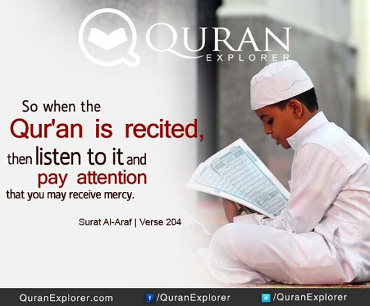

So when the Qur’an is recited, Then listen to it and pay attention that you may receive mercy. – (Q.S Al-A’raf: 204)

وَإِذَا قُرِئَ الْقُرْآنُ فَاسْتَمِعُوا لَهُ وَأَنْصِتُوا لَعَلَّكُمْ تُرْحَمُونَ

Dan apabila dibacakan Al Quran, maka dengarkanlah baik-baik, dan perhatikanlah dengan tenang agar kamu mendapat rahmat. – (Q.S Al-A’raf: 204)

**Tak bisa lari darinya**

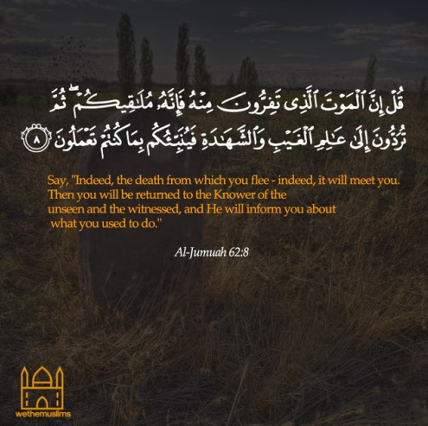

Indeed, The death from which flee. indeed, it will meet you. – (Q.S Al-Jumuah: 8)

إِنَّ الْمَوْتَ الَّذِي تَفِرُّونَ مِنْهُ فَإِنَّهُ مُلَاقِيكُمْ

Sesungguhnya kematian yang kamu lari daripadanya, maka sesungguhnya kematian itu akan menemui kamu. – (Q.S Al-Jumuah: 8)

**Bersyukur**

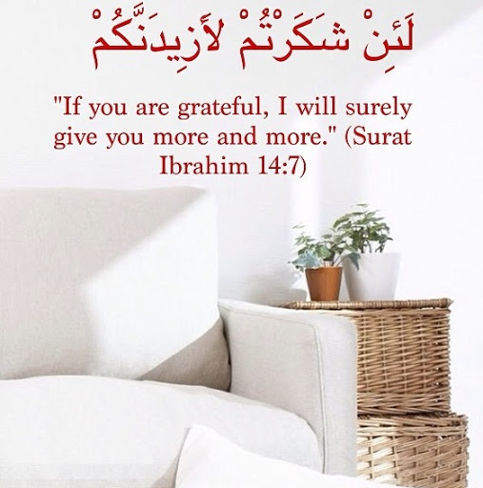

If you are grateful, i will give you more. – (Q.S Ibrahim: 7)

لَئِنْ شَكَرْتُمْ لَأَزِيدَنَّكُمْ

Jika kamu bersyukur, pasti Kami akan menambah (nikmat) kepadamu. – (Q.S Ibrahim: 7)

**Pertolongan Allah**

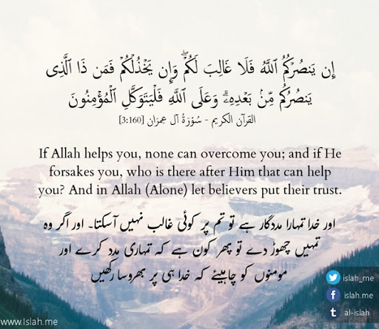

If Allah helps you none can over come you and if he forsakes you. Who is there that can help you? And Allah (Alone) let believers put their trust. – (Q.S Ali Imran: 160)

إِنْ يَنْصُرْكُمُ اللَّهُ فَلَا غَالِبَ لَكُمْ ۖ وَإِنْ يَخْذُلْكُمْ فَمَنْ ذَا الَّذِي يَنْصُرُكُمْ مِنْ بَعْدِهِ ۗ وَعَلَى اللَّهِ فَلْيَتَوَكَّلِ الْمُؤْمِنُونَ

Jika Allah menolong kamu, maka tak adalah orang yang dapat mengalahkan kamu; jika Allah membiarkan kamu (tidak memberi pertolongan), maka siapakah gerangan yang dapat menolong kamu (selain) dari Allah sesudah itu? Karena itu hendaklah kepada Allah saja orang-orang mukmin bertawakkal. – (Q.S Ali Imran: 160)

**Tak ada yang tahu**



No person knows what he will earn tomorrow. – (Q.S Luqman: 34)

وَمَا تَدْرِي نَفْسٌ مَاذَا تَكْسِبُ غَدًا

Dan tiada seorangpun yang dapat mengetahui (dengan pasti) apa yang akan diusahakannya besok. – (Q.S Luqman: 34)

(Baca juga: **[Kumpulan Kata Mutiara Islam Terbaik dari Alquran](https://mutiaraislam.net/kata-mutiara-islam-dari-alquran-1/" \t "_blank)**)

Itulah beberapa kata bijak islami dari alquran yang mudah-mudahan semakin memantapkan diri kita dalam berislam dan menjadikan diri kita sebagai muslim yang lebih baik dari hari ke hari.